Kérjük a tisztelt kollégákat, hogy a dolgozatokat az egységes értékelés érdekében szigorúan az alábbi útmutató szerint pontozzák, a megadott részpontszámokat ne bontsák tovább! Vagyis ha egy részmegoldásra pl. 3 pontot javasolunk, akkor arra vagy 0, vagy 3 pont adható.
1. feladat: Robotfejek (24 pont)
Készítsd el az alábbi eljárásokat, amelyek különböző robotfejeket rajzolnak a képernyőre! A paraméterrel a nagy, fekete négyzet oldalhosszát lehessen megadni.
 |  |  | 
robot1 100 | robot2 100 | robot3 100 | robot4 100
Értékelés:
Robot1
A. Van robot1 eljárás; kirajzol egy megadott oldalhosszúságú négyzetet fekete színnel
vastag vonallal (legalább 3-as tollvastagsággal) 1 pont
B. A szem felső része azonos méretű, 2 piros négyzetből áll, egy vonalra illeszkednek 1 pont
C. A szem alsó része azonos méretű, 2 piros körből áll, egy vonalra illeszkednek 1 pont
A négyzet középvonalához igazodnak
D. A száj egy piros trapéz 1 pont
E. Az ábrán minden elem megtalálható, a minta szerinti elrendezésben, az ábra szimmetrikus 1 pont
F. Amennyiben az összes korábbi pontot megkapta a versenyző ebben a részfeladatban,
és a megoldása 200-as paraméterrel meghívva is a minta szerinti eredményt adja 1 pont
Robot2
G. Van robot2 eljárás; kirajzol egy megadott oldalhosszúságú négyzetet fekete színnel
vastag vonallal (legalább 3-as tollvastagsággal) 1 pont
H. A szem két azonos méretű, 2 piros körből áll, egy vonalra illeszkednek 1 pont
I. Van orr (függőleges fekete vonal, vagy téglalap) 1 pont
J. A száj egy piros rombusz 1 pont
K. Az ábrán minden elem megtalálható, a minta szerinti elrendezésben, az ábra szimmetrikus 1 pont
L. Amennyiben az összes korábbi pontot megkapta a versenyző ebben a részfeladatban,
és a megoldása 200-as paraméterrel meghívva is a minta szerinti eredményt adja 1 pont
Robot3
M. Van robot3 eljárás; kirajzol egy megadott oldalhosszúságú négyzetet fekete színnel
vastag vonallal (legalább 3-as tollvastagsággal) 1 pont
N. A szem felső része azonos méretű, 2 piros négyzetből áll, egy vonalra illeszkednek 1 pont
O. A szem alsó része azonos méretű, 2 piros körből áll, egy vonalra illeszkednek 1 pont
A négyzet középvonalához igazodnak
P. A száj egy piros rombusz 1 pont
Q. Az ábrán minden elem megtalálható, a minta szerinti elrendezésben, az ábra szimmetrikus 1 pont
R. Amennyiben az összes korábbi pontot megkapta a versenyző ebben a részfeladatban,
és a megoldása 200-as paraméterrel meghívva is a minta szerinti eredményt adja 1 pont
Robot4
S. Van robot4 eljárás; kirajzol egy megadott oldalhosszúságú négyzetet fekete színnel
vastag vonallal (legalább 3-as tollvastagsággal) 1 pont
T. A szem két azonos méretű, 2 piros körből áll, egy vonalra illeszkednek 1 pont
U. Van orr (függőleges fekete vonal, vagy téglalap) 1 pont
V. A száj egy piros trapéz 1 pont
W. Az ábrán minden elem megtalálható, a minta szerinti elrendezésben, az ábra szimmetrikus 1 pont
X. Amennyiben az összes korábbi pontot megkapta a versenyző ebben a részfeladatban,
és a megoldása 200-as paraméterrel meghívva is a minta szerinti eredményt adja 1 pont
2. feladat: Meteorológia (34 pont)
A meteorológiai jelentések kis képecskékkel ábrázolják, hogy milyen idő várható a következő napokban. Készítsd el a (napos :m), (felhős :m) és (esős :m) ikonokat az ábrának megfelelően! Készíts egy előrejelzést, amelyben 2 napos nap után egy felhős, egy esős és megint egy felhős következik (előrejelzés :db :m), ahol a :db a napok számát jelzi, az :m pedig a méretet határozza meg!
 |  |  |  | 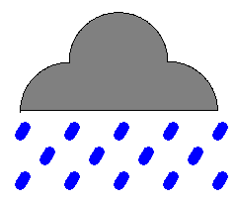
napos 50 | felhős 50 |  | esős 50
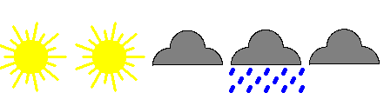 |  | 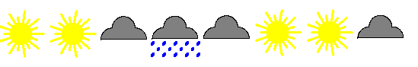
előrejelzés 5 30 |  | előrejelzés 8 30
Értékelés:
A. Van napos eljárás; színes a nap 1+1 pont
B. Körből felváltva két különböző hosszúságú napsugár; 9-9 db 1+1 pont
C. A napos 50 jó 1 pont
D. A napos 30 jó 1+1 pont
E. A napos 60 jó 1+1 pont
F. Van felhős eljárás; szürke színű 1+1 pont
G. Három ívből; és egy vonalból áll a felhő; egy vízszintes vonalra illeszkednek 1+1+1 pont
H. A felhős 40 jó 1 pont
I. A felhős 30 jó 1 pont
J. Van esős eljárás; kék esőcseppekkel 1+1 pont
K. Van benne felhő 1 pont
L. Az eső 3 sor ferde vonalka; középső elcsúsztatva 3+1 pont
M. Az esős 40 jó 1 pont
N. Az esős 30 jó 1 pont
O. Van előrejelzés eljárás van; egy sorba rajzol ikonokat 1+1 pont
P. Az előrejelzés 3 30 jó 1 pont
Q. Az előrejelzés 5 30 az első ábrának megfelelő 2 pont
R. Az előrejelzés 8 30 az első ábrának megfelelő 2 pont
S. Az előrejelzés 10 30 megismétli kétszer sorban az elemeket 2 pont
3. feladat: Fa (30 pont)
Készítsd el a fát rajzoló eljárást (fa :n :h), ahol :n a szintek száma, a :h hossz pedig a fa törzsének hossza! A fa ágain rügyek nőnek, amelyekből 2 évvel később nőnek új ágak. Az ábrákon minden barna színű.
 | 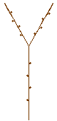 | 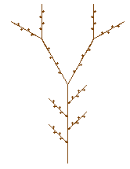 | 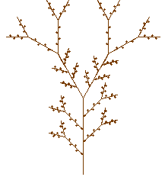
fa 1 100 | fa 2 100 | fa 3 100 | fa 4 100
Értékelés:
A. fa 1 100 van, barna; 4 rügy van rajta; jó helyen; jó irányban 1+1+3+3+2 pont
B. fa 2 100 jó szerkezetű, minden ágon rügyek vannak 3+3 pont
C. fa 3 100 jó szerkezetű, a fő törzsön a rügyekből ágak nőnek ki; a többi ágon rügyek vannak
2+2+2 pont
D. fa 4 80 jó 4 pont
E. fa 6 60 jó 4 pont
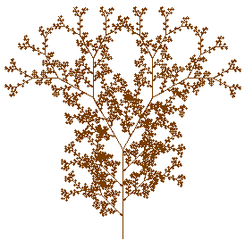
4. feladat: Mozaik (30 pont)
Készítsd el a következő színes ábrákat (mozaik :n :m :méret), ahol a :méret a legkisebb négyzet oldalhossza, a :m a sorban levő nagy négyzetetk száma, a :n pedig a sorok száma!
 | 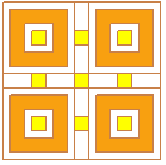 | 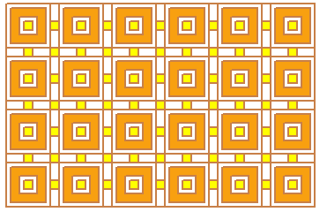
mozaik 1 1 20 | mozaik 2 2 20 | mozaik 4 6 20
Értékelés:
A. A mozaik 1 1 20 egy alapelemet rajzol; sötétbarna vonalakkal; világosbarna közbülső; sárga belső kitöltéssel 1+1+2+2 pont
B. Van külső négyzet; van benne belső kivágott négyzet; jó helyen; jó kivágással; van legbelül sárga négyzet; jó helyen 2+2+2+2+2+2 pont
C. A mozaik 1 3 20 jó 3 pont
D. A mozaik 3 1 20 jó 3 pont
E. A mozaik 2 2 25 jó 3 pont
F. A mozaik 3 4 20 jó 3 pont
5. feladat: Járda (32 pont)
Egy 2*n hosszúságú járdát 1x2-es és 1x3-as járólapokkal fedünk le. A járólapok vastag barna a szegélyüek és sárga színűek.
Készíts járda :h :alsó :felső eljárást, amely :h x 2*:h, illetve :h x 3*:h méretű járólapokat rak le az :alsó-nak és a :felső-nek megfelelően. Mindkettő annyi számból áll, amilyen hosszúságú a járólap az adott sorban. Minden elemük három eset valamelyike: 1 azt jelenti, hogy abban az oszlopban függőlegesen áll egy 1x2-es elem; 2 és 3 jelentése pedig az, hogy vízszintesen áll egy 2 vagy 3 hosszúságú elem.
 | 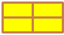 | 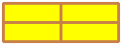 | 
járda 20 [1 1]  [1 1] | járda 20 [2 2]  [2 2] | járda 20 [3 3]  [3 3] | járda 20 [3 3]  [2 2 2]
Értékelés:
A: 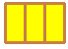 | B: |  | C: 
járda 20 [1 1 1] [1 1 1] | járda 20 [2 2 2] [3 3] |  | járda 20 [1 3 2 1] [1 2 3 1]
D:  |  | E: 
járda 20 [1 2 2 3 1] [1 2 3 2 1] |  | járda 20 [1 2 3 1 2 2 2 1] [1 3 2 1 3 3 1]
Értékelés:
A. Jó az A ábra 4 pont
B. Jó a B ábra 4 pont
C. Jó a C ábra 4 pont
D. Jó a D ábra 6 pont
E. Jó az E ábra 6 pont
(Ha a járda egyik sora jó, akkor a fenti pontszámok fele adható.)
F. Van járólap; jó méretű téglalap; vastag barna szegély; sárga kitöltés 2+2+2+2 pont
Elérhető összpontszám: 150 pont + 50 pont a 2. fordulóból

